2022年度

盐边县民政局部门决算

目录

公开时间：2023年10月26日

第一部分 部门概况 1
一、部门职责 1
二、机构设置 3
第二部分 2022年度单位决算情况说明 5
一、收入支出决算总体情况说明 5
二、收入决算情况说明 5
三、支出决算情况说明 6
四、财政拨款收入支出决算总体情况说明 6
五、一般公共预算财政拨款支出决算情况说明 7
六、一般公共预算财政拨款基本支出决算情况说明 12
七、财政拨款“三公”经费支出决算情况说明 12
八、政府性基金预算支出决算情况说明 14
九、国有资本经营预算支出决算情况说明 14
十、其他重要事项的情况说明 14
第三部分 名词解释 16
第四部分 附件 21
第五部分 附表 39
一、收入支出决算总表 39
二、收入决算表 40
三、支出决算表 41
四、财政拨款收入支出决算总表 42
五、财政拨款支出决算明细表 43
六、一般公共预算财政拨款支出决算表 44
七、一般公共预算财政拨款支出决算明细表 45
八、一般公共预算财政拨款基本支出决算明细表 45
九、一般公共预算财政拨款项目支出决算表 46
十、政府性基金预算财政拨款收入支出决算表 47
十一、国有资本经营预算财政拨款收入支出决算表 47
十二、国有资本经营预算财政拨款支出决算表 48
十三、财政拨款“三公”经费支出决算表 48

第一部分 部门概况

一、部门职责
1.贯彻执行党和国家有关民政工作的方针政策和法律法规，拟订全县民政事业发展规划、政策、标准并组织实施。
2.拟订社会团体、社会服务机构等社会组织登记和监督管理办法并组织实施，按照管理权限依法对社会组织进行登记管理和执法监督。
3.牵头拟订社会救助规划、政策、标准，统筹推进社会救助体系建设，负责城乡居民最低生活保障、特困人员救助供养、临时救助、生活无着流浪乞讨人员救助工作。
4.拟订城乡基层群众自治建设和社区治理政策，指导城乡社区治理体系、服务体系和治理能力建设，提出加强和改进城乡基层政权建设的建议，推动基层民主政治建设。
5.拟订行政区划管理政策和行政区域界线、地名管理办法，负责县级以下行政区划设立、命名、撤销、变更和乡（镇）政府驻地迁移审核报批工作，组织并指导全县行政区域界线的勘定和管理工作。调处行政区域边界争议，负责全县地名管理工作。
6.组织实施婚姻管理政策，推进婚俗改革，负责全县婚姻
登记管理。
7.拟订殡葬管理政策、服务规范并组织实施，负责殡葬管理工作，推进殡葬改革。
8.拟订社会福利事业发展规划、政策、标准，拟订社会福利机构管理办法并指导实施，拟订残疾人权益保护政策并监督实施。负责康复辅助器具行业管理，统筹推进残疾人福利制度建设和康复辅助器具产业发展。
9.统筹推进、督促指导、监督管理养老服务工作，拟订养老服务体系建设规划、政策、标准并组织实施，承担老年人福利和特殊困难老年人救助工作，协调推进农村留守老年人关爱服务工作，承担城乡老年社会组织管理工作。
10.拟订儿童福利、孤弃儿童保障、儿童收养、儿童救助保护政策和标准并组织实施，健全农村留守儿童关爱服务体系和困境儿童保障制度。
11.组织拟订促进慈善事业发展政策，指导社会捐助工作。指导福利彩票销售工作，管理本级福利彩票公益金，监督全县福利彩票公益金的管理、使用。
12.拟订社会工作、志愿服务政策和标准，会同有关部门推进社会工作人才队伍建设和相关志愿者队伍建设。
13.依法依规负责康复辅助器具行业和社会福利、养老服务、殡葬服务、救助管理机构安全生产监督管理工作。
14.负责职责范围内的安全生产和职业健康、生态环境保护、审批服务便民化等工作。
15.完成县委、县政府交办的其他任务。
16.职能转变。
（1）县民政局应强化基本民生保障职能，为困难群众、孤老孤残孤儿等特殊群体提供基本社会服务，促进资源向薄弱地区、领域和环节倾斜。积极培育社会组织、社会工作者等多元参与主体，推动搭建基层社会治理和社区公共服务平台。
（2）统筹推进承担行政职能的事业单位改革。县城乡居民最低生活保障管理中心不再承担城乡居民最低生活保障行政管理职责。上述相关行政职责交由县民政局有关内设机构承担。
17.有关职责分工。
（1）与县卫生健康局的有关职责分工。县民政局负责统筹推进、督促指导、监督管理养老服务工作，拟订养老服务体系建设规划、政策、标准并组织实施，承担老年人福利和特殊困难老年人救助工作。县卫生健康局负责拟订应对人口老龄化、医养结合政策措施，综合协调、督促指导、组织推进老龄健康事业发展，承担老年疾病防治、老年人医疗照护、老年人心理健康与关怀服务等老年健康工作。
（2）与县自然资源规划和林业局的有关职责分工。县民政局会同县自然资源规划和林业局组织编制公布行政区划信息的盐边县行政区划图。
二、机构设置
盐边县民政局下属非独立核算单位5个，其中行政单位0个，参照公务员法管理的事业单位0个，其他事业单位5个。主要包括：盐边县康复院、盐边县社会救助福利中心、盐边县城乡居民最低生活保障服务中心、盐边县未成年人保护中心、盐边县殡葬服务中心。

第二部分2022年度部门决算情况说明

一、收入支出决算总体情况说明
2022年度收、支总计7,165.65万元。与2021年相比，收、支总计各减少547.57万元，下降7.1%。主要变动原因是2022年农村低保实施渐退政策，兜底人数减少，支出同比减少502.89万元。
图1：收、支决算总计变动情况图
- 收入决算情况说明
2022年本年收入合计7,159.29万元，其中：一般公共预算财政拨款收入7,110.13万元，占99.3%；政府性基金预算财政拨款收入49.16万元，占0.7%；国有资本经营预算财政拨款收入0万元，占0%；上级补助收入0万元，占0%；事业收入0万元，占0%；经营收入0万元，占0%；附属单位上缴收入0万元，占0%；其他收入0万元，占0%。
图2：收入决算结构图
三、支出决算情况说明
2022年本年支出合计7,165.65万元，其中：基本支出909.55万元，占12.7%；项目支出6,256.11万元，占87.3%；上缴上级支出0万元，占0%；经营支出0万元，占0%；对附属单位补助支出0万元，占0%。
图3：支出决算结构图
四、财政拨款收入支出决算总体情况说明
2022年财政拨款收、支总计7,165.65万元。与2021年相比，财政拨款收、支总计各减少547.57万元，下降7.1%。主要变动2022年农村低保实施渐退政策，兜底人数减少，支出同比减少502.89万元。
图4：财政拨款收、支决算总计变动情况
五、一般公共预算财政拨款支出决算情况说明
（一）一般公共预算财政拨款支出决算总体情况。
2022年一般公共预算财政拨款支出7,114.27万元，占本年支出合计的99.3%。与2021年相比，一般公共预算财政拨款支出减少533.64万元，下降7%。主要变动原因是2022年农村低保实施渐退政策，兜底人数减少，支出同比减少502.89万元。
图5：一般公共预算财政拨款支出决算变动情况
（二）一般公共预算财政拨款支出决算结构情况。
2022年一般公共预算财政拨款支出7,114.27万元，主要用于以下方面: 一般公共服务支出0万元，占0%；外交支出0万元，占0%；国防支出0万元，占0%；公共安全支出0万元，占0%；教育支出0万元，占0%；科学技术支出0万元，占0%；文化体育与传媒支出5.49万元，占0.1%；社会保障和就业支出6,982.45万元，占98.1%；卫生健康支出60万元，占0.8%；节能环保支出0万元，占0%；城乡社区支出0万元，占0%；农林水支出0万元，占0%；交通运输支出0万元，占0%；资源勘探工业信息等支出0万元，占0%；商业服务业等支出0万元，占0%；金融支出0万元，占0%；援助其他地区支出0万元，占0%；自然资源海洋气象等支出0万元，占0%；住房保障支出66.33万元，占0.9%；粮油物资储备支出0万元，占0%；国有资本经营预算支出0万元，占0%；灾害防治及应急管理支出0万元，占0%；其他支出0万元，占0%；债务还本支出0万元，占0%；债务付息支出0万元，占0%；抗疫特别国债安排的支出0万元，占0%。
图6：一般公共预算财政拨款支出决算结构
（三）一般公共预算财政拨款支出决算具体情况。
2022年一般公共预算支出决算数为7,114.27万元，完成预算100%。其中：
1.文化旅游体育与传媒支出（类）文化和旅游（款）文化活动（项）:支出决算为5.49万元，完成预算100%，决算数等于预算数。
2.社会保障和就业支出（类）民政管理事务（款）行政运行（项）:支出决算为173.17万元，完成预算100%，决算数等于预算数。
3.社会保障和就业支出（类）民政管理事务（款）行政区划和地名管理（项）:支出决算为3.83万元，完成预算100%，决算数等于预算数。
4.社会保障和就业支出（类）民政管理事务（款）基层政权建设和社区治理（项）:支出决算为46.61万元，完成预算100%，决算数等于预算数。
5.社会保障和就业支出（类）民政管理事务（款）其他民政管理事务支出（项）:支出决算为509.91万元，完成预算100%，决算数等于预算数。
6.社会保障和就业支出（类）行政单位养老支出（款）行政单位离退休（项）:支出决算为31.67万元，完成预算100%，决算数等于预算数。
7.社会保障和就业支出（类）行政单位养老支出（款）事业单位离退休（项）:支出决算为17.84万元，完成预算100%，决算数等于预算数。
8.社会保障和就业支出（类）行政单位养老支出（款）机关事业单位基本养老保险缴费支出（项）:支出决算为69.06万元，完成预算100%，决算数等于预算数。
9.社会保障和就业支出（类）行政单位养老支出（款）机关事业单位职业年金缴费支出（项）:支出决算为6.33万元，完成预算100%，决算数等于预算数。
10.社会保障和就业支出（类）行政单位养老支出（款）其他行政单位养老支出（项）:支出决算为8.10万元，完成预算100%，决算数等于预算数。
11.社会保障和就业支出（类）抚恤（款）伤残抚恤（项）:支出决算为6.88万元，完成预算100%，决算数等于预算数。
12.社会保障和就业支出（类）社会福利（款）儿童福利（项）:支出决算为131.02万元，完成预算100%，决算数等于预算数。
13.社会保障和就业支出（类）社会福利（款）老人福利（项）:支出决算为399.99万元，完成预算100%，决算数等于预算数。
14.社会保障和就业支出（类）社会福利（款）其他社会福利支出（项）:支出决算为13.56万元，完成预算100%，决算数等于预算数。
15.社会保障和就业支出（类）残疾人事业（款）残疾人生活和护理补贴（项）:支出决算为419.87万元，完成预算100%，决算数等于预算数。
16.社会保障和就业支出（类）最低生活保障（款）城市最低生活保障金支出（项）:支出决算为131.02万元，完成预算100%，决算数等于预算数。
17.社会保障和就业支出（类）最低生活保障（款）农村最低生活保障金支出（项）:支出决算为3672.78万元，完成预算100%，决算数等于预算数。
18.社会保障和就业支出（类）临时救助（款）临时救助支出（项）:支出决算为146.94万元，完成预算100%，决算数等于预算数。
19.社会保障和就业支出（类）临时救助（款）流浪乞讨人员救助支出（项）:支出决算为53.28万元，完成预算100%，决算数等于预算数。
20.社会保障和就业支出（类）特困人员救助供养（款）城市特困人员救助供养支出（项）:支出决算为23.27万元，完成预算100%，决算数等于预算数。
21.社会保障和就业支出（类）特困人员救助供养（款）农村特困人员救助供养支出（项）：支出决算为643.02万元，完成预算100%，决算数等于预算数。
22.社会保障和就业支出（类）其他社会保障和就业支出（款）其他社会保障和就业支出（项）:支出决算为85.49万元，完成预算100%，决算数等于预算数。
23.卫生健康支出（类）行政事业单位医疗（款）行政单位医疗（项）:支出决算为10.08万元，完成预算100%，决算数等于预算数。
24.卫生健康支出（类）行政事业单位医疗（款）事业单位医疗（项）:支出决算为33.04万元，完成预算100%，决算数等于预算数。
25.卫生健康支出（类）行政事业单位医疗（款）公务员医疗补助（项）:支出决算为5.9万元，完成预算100%，决算数等于预算数。
26.卫生健康支出（类）行政事业单位医疗（款）其他行政事业单位医疗支出（项）:支出决算为10.99万元，完成预算100%，决算数等于预算数。
27.住房保障支出（类）住房改革支出（款）住房公积金（项）:支出决算为66.33万元，完成预算100%，决算数等于预算数。
六、一般公共预算财政拨款基本支出决算情况说明
2022年一般公共预算财政拨款基本支出909.55万元，其中：
人员经费858.06万元，主要包括：基本工资、津贴补贴、奖金、绩效工资、机关事业单位基本养老保险缴费、职业年金缴费、职工基本医疗保险缴费、公务员医疗补助缴费、其他社会保障缴费、其他工资福利支出、生活补助、医疗费补助、奖励金、住房公积金、其他对个人和家庭的补助支出等。
公用经费51.49万元，主要包括：办公费、印刷费、水费、电费、邮电费、差旅费、维修（护）费、会议费、培训费、劳务费、工会经费、福利费、公务用车运行维护费、其他交通费、其他商品和服务支出、办公设备购置。
- “三公”经费财政拨款支出决算情况说明
（一）“三公”经费财政拨款支出决算总体情况说明
2022年“三公”经费财政拨款支出决算为3万元，完成预算100%；较上年减少9.72万元，下降76.4%。决算数等于预算数。
（二）“三公”经费财政拨款支出决算具体情况说明
2022年“三公”经费财政拨款支出决算中，因公出国（境）费支出决算0万元，占0%；公务用车购置及运行维护费支出决算3万元，占100%；公务接待费支出决算0万元，占0%。具体情况如下：
图7：“三公”经费财政拨款支出结构
1.因公出国（境）经费支出0万元，完成预算0%。全年安排因公出国（境）团组0个，出国（境）0人。因公出国（境）支出决算比2021年减少0万元。
2.公务用车购置及运行维护费支出3万元，完成预算100%。公务用车购置及运行维护费支出决算比2021年减少9.69万元，下降76.4%。主要原因是车辆维修费减少。
其中：公务用车购置费支出0万元。全年按规定更新购置公务用车0辆。截至2022年12月底，本部门共有公务用车7辆，其中：轿车1辆、越野车4辆、小型载客汽车0辆、大中型载客汽车0辆、其他车型2辆。
公务用车运行维护费支出3万元。主要用于困难群众入户等所需的公务用车燃料费、维修费、保险费等支出。
3.公务接待费支出0万元，完成预算0%。公务接待费支出决算比2021年减少0.03万元，下降100%。主要原因2022年无公务接待支出。
国内公务接待支出0万元。
外事接待支出0万元。
八、政府性基金预算支出决算情况说明
2022年政府性基金预算拨款支出51.38万元。
九、国有资本经营预算支出决算情况说明
2022年国有资本经营预算拨款支出0万元。
十、其他重要事项的情况说明
（一）机关运行经费支出情况
2022年，盐边县民政局机关运行经费支出51.49万元，比2021年增加15.31万元，增长42.3%。主要原因是车辆维修费减少。
（二）政府采购支出情况
2022年，盐边县民政局政府采购支出总额60.1万元，其中：政府采购货物支出1.2万元、政府采购工程支出0万元、政府采购服务支出58.91万元。主要用于救助车采购、救助站政府购买服务。授予中小企业合同金额0万元，占政府采购支出总额的0%，其中：授予小微企业合同金额0万元，占政府采购支出总额的0%。
（三）国有资产占有使用情况
截至2022年12月31日，盐边县民政局共有车辆7辆，其中：副部（省）级及以上领导用车0辆、主要领导干部用车0辆、机要通信用车0辆、应急保障用车0辆、执法执勤用车0辆、特种专业技术用车7辆、离退休干部用车0辆、其他用车0辆。单价100万元（含）以上设备0台（套)。
（四）预算绩效管理情况。
根据预算绩效管理要求，本单位在2022年度预算编制阶段，组织对困难群众救助补助资金项目等12个项目开展了预算事前绩效评估，对12个项目编制了绩效目标，预算执行过程中，选取5个项目开展绩效监控，组织对5个项目开展绩效自评，绩效自评表详见第四部分附件。

- 名词解释

1.财政拨款收入：指单位从同级财政部门取得的财政预算资金。
2.事业收入：指事业单位开展专业业务活动及辅助活动取得的收入。
3.经营收入：指事业单位在专业业务活动及其辅助活动之外开展非独立核算经营活动取得的收入。
4.其他收入：指单位取得的除上述收入以外的各项收入。
5.年初结转和结余：指以前年度尚未完成、结转到本年按有关规定继续使用的资金。
6.结余分配：指事业单位按照事业单位会计制度的规定从非财政补助结余中分配的事业基金和职工福利基金等。
7、年末结转和结余：指单位按有关规定结转到下年或以后年度继续使用的资金。
8.文化旅游体育与传媒支出（类）文化和旅游（款）文化活动（项）:反映举办大型文化艺术活动的支出。
9.社会保障和就业支出（类）民政管理事务（款）行政运行（项）:反映行政单位（包括实行公务员管理的事业单位）基本支出。
10.社会保障和就业支出（类）民政管理事务（款）行政区划和地名管理（项）:反映行政区划界限勘定、管理，以及行政区划和地名管理支出。
11.社会保障和就业支出（类）民政管理事务（款）基层政权建设和社区治理（项）:反映开展城乡社区治理、城乡社区服务（乡村便民服务）、村（居）民自治、村（居）务公开、乡镇（街道）服务能力建设等基层政权建设和社区治理工作的支出。
12.社会保障和就业支出（类）民政管理事务（款）其他民政管理事务支出（项）:反映除上述项目以为其他用于民政管理事务的支出。
13.社会保障和就业支出（类）行政单位养老支出（款）行政单位离退休（项）:反映行政单位（包括实行公务员管理的事业单位）开支的离退休经费。
14.社会保障和就业支出（类）行政单位养老支出（款）事业单位离退休（项）:反映事业单位开支的离退休经费。
15.社会保障和就业支出（类）行政单位养老支出（款）机关事业单位基本养老保险缴费支出（项）:反应机关事业单位实施养老保险制度由单位缴纳的基本养老保险支出。
16.社会保障和就业支出（类）行政单位养老支出（款）机关事业单位职业年金缴费支出（项）:反映各级财政部门对机关事业单位职业年金记账利息的补助。
17.社会保障和就业支出（类）行政单位养老支出（款）其他行政单位养老支出（项）:反应除上述科目以外其他用于行政事业单位养老方面的支出。
18.社会保障和就业支出（类）抚恤（款）伤残抚恤（项）:反映按规定用于伤残人员的抚恤金和按规定开支的各种伤残补助费。
19.社会保障和就业支出（类）社会福利（款）儿童福利（项）:反映对儿童提供福利服务方面的支出。
20.社会保障和就业支出（类）社会福利（款）老人福利（项）:反映对老年人提供福利服务方面的支出，包括未经济困难的高龄、失能等老年人提供基本养老服务保障的资金补助等支出。
21.社会保障和就业支出（类）社会福利（款）其他社会福利支出（项）:反映除上述以外其他用于社会福利方面的支出。
22.社会保障和就业支出（类）残疾人事业（款）残疾人生活和护理补贴（项）:反映困难残疾人生活补贴和重度残疾人护理补贴支出。
23.社会保障和就业支出（类）最低生活保障（款）城市最低生活保障金支出（项）:反映用于城市最低生活保障对象的最低生活保障金支出。
24.社会保障和就业支出（类）最低生活保障（款）农村最低生活保障金支出（项）:反用于映农村最低生活保障对象的最低生活保障金支出。
25.社会保障和就业支出（类）临时救助（款）临时救助支出（项）:反映用于城乡生活困难居民的临时救助支出。
26.社会保障和就业支出（类）临时救助（款）流浪乞讨人员救助支出（项）:反映用于生活无着落的流浪乞讨人员救助支出和救助机构的运转支出。
27.社会保障和就业支出（类）特困人员救助供养（款）城市特困人员救助供养支出（项）:反映城市特困人员救助供养支出。
28.社会保障和就业支出（类）特困人员救助供养（款）农村特困人员救助供养支出（项）：反映城乡特困人员救助供养支出。
29.社会保障和就业支出（类）其他社会保障和就业支出（款）其他社会保障和就业支出（项）:反映除上述科目以外的其他用于社会保障和就业方面支出。
30.卫生健康支出（类）行政事业单位医疗（款）行政单位医疗（项）:反映财政部门安排行政单位（包括实行公务员管理的事业）基本医疗保险缴费经费，未参加医疗保险的行政单位的公费医疗经费，按国家规定享受离退休人员、红军老战士待遇人员的医疗经费。
31.卫生健康支出（类）行政事业单位医疗（款）事业单位医疗（项）:反映财政部门安排事业单位基本医疗保险缴费经费，未参加医疗保险的事业单位的公费医疗经费，按国家规定享受离退休人员待遇的医疗经费。
32.卫生健康支出（类）行政事业单位医疗（款）公务员医疗补助（项）:反映财政部门安排的公务员医疗补助经费。
33.卫生健康支出（类）行政事业单位医疗（款）其他行政事业单位医疗支出（项）:反映除上述项目以外的其他用于行政事业单位医疗方面的支出。
34.住房保障支出（类）住房改革支出（款）住房公积金（项）:反映行政事业单位按人力资源和社会保障部、财政部规定的基本工资和津贴补贴以及规定比例为职工缴纳的住房公积金。
35.基本支出：指为保障机构正常运转、完成日常工作任务而发生的人员支出和公用支出。
36.项目支出：指在基本支出之外为完成特定行政任务和事业发展目标所发生的支出。
37.“三公”经费：反映单位公务出国（境）的国际旅费、国外城市间交通费、住宿费、伙食费、培训费、公杂费等支出；反映单位按规定开支的各类公务接待（含外宾接待）费用；反映单位按规定保留的公务用车燃料费、维修费、过桥过路费、保险费、安全奖励费用等支出。
38.机关运行经费：为保障行政单位（含参照公务员法管理的事业单位）运行用于购买货物和服务的各项资金，包括办公及印刷费、邮电费、差旅费、会议费、福利费、日常维修费、专用材料及一般设备购置费、办公用房水电费、办公用房取暖费、办公用房物业管理费、公务用车运行维护费以及其他费用。

第四部分 附件

2022年部门整体绩效评价报告

一、部门（单位）概况
（一）机构组成。
盐边县民政局下属非独立核算单位5个，其中行政单位0个，参照公务员法管理的事业单位0个，其他事业单位5个。主要包括：盐边县康复院、盐边县社会救助福利中心、盐边县城乡居民最低生活保障服务中心、盐边县未成年人保护中心、盐边县殡葬服务中心。
（二）机构职能。
1.贯彻执行党和国家有关民政工作的方针政策和法律法规，拟订全县民政事业发展规划、政策、标准并组织实施。
2.拟订社会团体、社会服务机构等社会组织登记和监督管理办法并组织实施，按照管理权限依法对社会组织进行登记管理和执法监督。
3.牵头拟订社会救助规划、政策、标准，统筹推进社会救助体系建设，负责城乡居民最低生活保障、特困人员救助供养、临时救助、生活无着流浪乞讨人员救助工作。
4.拟订城乡基层群众自治建设和社区治理政策，指导城乡社区治理体系、服务体系和治理能力建设，提出加强和改进城乡基层政权建设的建议，推动基层民主政治建设。
5.拟订行政区划管理政策和行政区域界线、地名管理办法，负责县级以下行政区划设立、命名、撤销、变更和乡（镇）政府驻地迁移审核报批工作，组织并指导全县行政区域界线的勘定和管理工作。调处行政区域边界争议，负责全县地名管理工作。
6.组织实施婚姻管理政策，推进婚俗改革，负责全县婚姻登记管理。
7.拟订殡葬管理政策、服务规范并组织实施，负责殡葬管理工作，推进殡葬改革。
8.拟订社会福利事业发展规划、政策、标准，拟订社会福利机构管理办法并指导实施，拟订残疾人权益保护政策并监督实施。负责康复辅助器具行业管理，统筹推进残疾人福利制度建设和康复辅助器具产业发展。
9.统筹推进、督促指导、监督管理养老服务工作，拟订养老服务体系建设规划、政策、标准并组织实施，承担老年人福利和特殊困难老年人救助工作，协调推进农村留守老年人关爱服务工作，承担城乡老年社会组织管理工作。
10.拟订儿童福利、孤弃儿童保障、儿童收养、儿童救助保护政策和标准并组织实施，健全农村留守儿童关爱服务体系和困境儿童保障制度。
11.组织拟订促进慈善事业发展政策，指导社会捐助工作。指导福利彩票销售工作，管理本级福利彩票公益金，监督全县福利彩票公益金的管理、使用。
12.拟订社会工作、志愿服务政策和标准，会同有关部门推进社会工作人才队伍建设和相关志愿者队伍建设。
13.依法依规负责康复辅助器具行业和社会福利、养老服务、殡葬服务、救助管理机构安全生产监督管理工作。
14.负责职责范围内的安全生产和职业健康、生态环境保护、审批服务便民化等工作。
15.完成县委、县政府交办的其他任务。
16.职能转变。
（1）县民政局应强化基本民生保障职能，为困难群众、孤老孤残孤儿等特殊群体提供基本社会服务，促进资源向薄弱地区、领域和环节倾斜。积极培育社会组织、社会工作者等多元参与主体，推动搭建基层社会治理和社区公共服务平台。
（2）统筹推进承担行政职能的事业单位改革。县城乡居民最低生活保障管理中心不再承担城乡居民最低生活保障行政管理职责。上述相关行政职责交由县民政局有关内设机构承担。
17.有关职责分工。
（1）与县卫生健康局的有关职责分工。县民政局负责统筹推进、督促指导、监督管理养老服务工作，拟订养老服务体系建设规划、政策、标准并组织实施，承担老年人福利和特殊困难老年人救助工作。县卫生健康局负责拟订应对人口老龄化、医养结合政策措施，综合协调、督促指导、组织推进老龄健康事业发展，承担老年疾病防治、老年人医疗照护、老年人心理健康与关怀服务等老年健康工作。
（2）与县自然资源规划和林业局的有关职责分工。县民政局会同县自然资源规划和林业局组织编制公布行政区划信息的盐边县行政区划图。
（三）年度主要工作任务。
1.守住底线突出重点，兜牢兜好基本民生保障。
（1）扎实开展低保兜底保障。持续开展巩固社会救助兜底脱贫成果“回头看”，不断加强基本生活救助和专项救助政策衔接，构建分层分类、城乡统筹、兜底保障功能有效发挥的社会救助体系。着力提高救助资金使用效率，确保各项保障资金按政策按时、足额发放到位。截止10月，全县城市低保在册505户，670人，月保障金38.32万元；农村低保在册4007户，7285人，月保障金260.52万元，纳入兜底保障1510户3501人，月保障金118.19万元，占农村低保总人数 48.06 %。其中，建档立卡脱贫户1158户2655人，月保障金88.76万元；边缘易致贫户293户687人，月保障金24.07万元；脱贫不稳定和突发严重困难户59户159人，月保障金5.35万元。1-10月，我县累计保障城乡低保46788户次，84559人次，支出保障金3274.94万元。
（2）纵深推进社会救助工作。一是充分运用临时救助政策对遭遇突发事件、意外伤害、重大疾病或其他特殊原因导致基本生活陷入困境的家庭实施临时救助，1-10月，共救助因各种原因导致生活困难的家庭和个人561人次，发放临时救助金86.81万元，人均救助水平达1500元左右。二是通过政府向社会力量购买服务的方式，支出购买服务工作经费28.32万元，落实5名专兼职工作人员，按照“自愿求助，无偿救助”的原则，深入开展外来城乡流浪乞讨人员救助。1-10月，共救助各类外来流浪乞讨人员80人次，支付救助金11.75万元。三是认真落实城乡特困人员供养政策。目前，全县共有集中供养人员478人，分散供养人员741人。1-11月共计发放城乡特困人员生活费13659人次，894.46万元。为做好特困供养人员温暖过冬，共发放御寒费1195人，47.8万元。
（3）做好“重弱”群体关爱帮扶。切实把留守儿童、孤儿、事实无人抚养儿童、困难残疾人等重点人群、弱势群体纳入关爱帮扶保障范围。一是持续开展困难残疾人生活补贴、护理补贴发放工作，1-11月发放困难残疾人生活补贴18415人次，184.15万元，增长31.8%；发放重度残疾人护理补贴24742人次，161.579万元，增长10.9%。二是大力实施困境儿童帮扶，为孤儿、事实无人抚养儿童和农村留守儿童购买意外险和医疗险，购买率达100%。继续聘请88名村（社区）儿童主任和12名乡（镇）儿童督导员为基层困境儿童、留守儿童等开展定期走访、关爱帮扶、探视巡防、强制报告等关爱服务。2022年春节期间全覆盖走访慰问困境儿童，发放慰问金2.8万元，发放防疫物资、儿童腕表等价值4.365万元，“六一儿童节”期间为全县各类儿童发放各类品牌衣裤5000余件。1-11月累计发放各类帮扶补助资金（含临时价格补贴）1611人次，87.17万元。
2.聚焦社会事务管理，提质增效基本社会服务。
（1）夯实养老服务基础。制定《盐边县2022年城乡独居、空巢、孤寡老人定期巡访照护制度实施方案》。继续委托运营盐边县城南社区“长者餐厅”，为老年人提供订餐、就餐便捷服务。每月按时按标发放80周岁以上长寿老年人高龄津贴，目前，我县共有80周岁以上老年人5028人。1-10月已累计发放高龄津贴48980人次，金额334.85万元。
（2）依法做好婚姻登记。投入资金3万元对婚姻登记大厅和颁证大厅进行氛围营造。依法办理结婚登记984对，离婚登记236对，婚姻登记工作无一例违法登记。
（3）切实提高殡葬管理水平。大力实施殡葬服务设施建设，争取省级补助资金120万元，用于新九、惠民两个农村公益性公墓建设，目前正在办理土地审批手续，争取在今年12月底前开工建设。拟投入资金100万元，对盐边县殡仪馆进行修缮，有效提升殡葬服务能力水平。深入持续推进绿色惠民殡葬政策，截至10月，为148名逝者家属发放绿色惠民殡葬政策资金15.87万元。
（4）积极发展慈善事业。筹建乡村振兴教育励志帮扶基金，出台《盐边县慈善会关于乡村振兴教育励志帮扶基金的使用方案》，奖励帮扶各类大学本科、专科新生76人，发放奖励、助学资金42.8万元。印制倡议书5000余份，向各类企业、社会团体及各界爱心人士发起了“纳税一元、奉献一分”倡议，截至目前共收到爱心企业捐赠资金676.54万元。
3.加强社区治理创新，构建基层治理新格局。
（1）抓好基层群众自治。一是完善联审“负面清单”，通过县级联审机制对90余名补选候选人进行逐一审查，从源头上确保村级干部队伍纯洁性。二是完成新九镇新坝村综合服务设施“补短板”达标工程项目任务，申报新九镇安宁村为第二批“补短板”达标工程项目。三是加强村级干部待遇保障，兑现265名离职村（社区）干部补助经费43.5万元。四是完善制度建设，推进村级公开工作，进一步巩固社区减负“回头看”清理成果，强化服务功能，提高工作效能。五是加强示范创建，开展创新基层群众自治试点打造，发挥试点先行、示范带动的积极作用。积极做好红格镇红格村试点申报，会同司法局成功申报城南社区为“省级民主法治示范社区”。
（2）加强社会工作服务体系建设。一是做好社会组织登记管理，按时开展社会组织网上年检工作。今年，全县共有社会组织81家（社团62家，民非19家）。二是完成桐子林镇、红格镇、渔门镇社会工作服务体系试点示范建设工作，成立社区志愿服务团体3个，为群众提供社会救助652人次、老幼关爱服务803人次；开展殡葬、禁毒、防疫、防火等政策宣传9场，服务4120人次；开展产品售卖5次，助农增收1.85万元。三是完成了27名新冠肺炎疫情防控岗社会工作者招募工作，组织实施了8次社会工作考前培训，助力20名人员通过全国社会工作者职业资格考试。
（3）强化行政区划地名管理。一是圆满完成盐边县与云南省丽江市华坪县65.1公里行政区域界线和宁蒗彝族自治县41公里行政区域界线联合检查工作，签订了《平安边界睦邻友好公约》，维护边界地区社会稳定。二是审核县城城区道路标识牌60块，编制造册户牌、楼门牌3837个号，制作安装3837块，变更楼门牌编码67户。三是开展全国地名质量提升工作，录入国家地名数据库1318条，已通过省级审核。
4.精准发力抓落实，持续推进两项改革“后半篇”文章工作。
落实办公室职责，做好统筹协调，组织召开两项改革“后半篇”文章专项工作领导小组会议及领导小组办公室会议3次。印发了《2022年盐边县乡镇行政区划和村级建制调整改革“后半篇”文章1+25个专项工作方案》（盐边两改组〔2022〕1号）文件，制定《关于以乡村国土空间规划引领县域内片区高质量发展任务分工方案》，草拟《2022年度盐边县乡镇行政区划和村级建制调整改革“后半篇”文章专项工作考评细则（征求意见稿）》，督促各相关单位按照工作方案内容、时间节点，有序推进各项工作任务，确保完成2022年全县两项改革“后半篇”文章工作任务既定目标。
5.围绕省市县委中心工作，全面提高服务大局能力。
一是认真贯彻落实中央、省、市、县森林草原防灭火工作决策部署，切实履行包保村犀牛村森林防灭火督导职责，强化圣水陵园和散埋乱葬墓地巡查，倡导绿色生态祭祀，弘扬文明祭祀新风，切实做好全县春节、清明节期间祭祀活动森林草原防灭火工作。二是常态化抓好疫情防控管控措施，做好疫情风险人员社区排查工作，大力推广“花城e+”报备系统，完善“四级网格”，筑牢社区疫情防线。督促福利院、康复院、7个农村敬老院履行疫苗接种、核酸检测、封闭管理、日常体温检测和环境消杀等制度要求，确保了全县养老机构零感染。
6.坚定不移推党建，永葆清正廉洁本色。
局党组领导班子切实承担起全面从严治党、党风廉政建设主体责任，定期召开党风廉政建设工作会，统筹安排部署窗口腐败、借培训名义搞公款旅游问题排查整治、领导干部在社会团体、企业兼职情况清理、简易审批村庄建设项目清理等专项工作。大力实施“党建引领惠民生 增设电梯暖民心”活动，通过走访动员、入户摸底、开坝坝会等多种形式推动完成望江小区27栋电梯增设工作。
（四）部门整体支出绩效目标
根据预算绩效管理工作的有关要求，进一步完善预算绩效管理制度，全面加强绩效目标管理，我单位高度重视，强化责任意识，于2022年年初制定了相应的部门绩效目标，主要是负责财政民政专项资金支付相关事务性工作，加强各项财政资金的管理，及时掌握资金动态，确保资金运行安全，对全部财政拨款收入均按要求实行绩效目标管理。主要目标的实现：2022年人员类支出共858.06万元，主要用于人员的工资福利支出方面，基本保障了在职人员和退休人员的正常工资性收入。运转类支出共51.49万元，主要是用于机关日常运转支出方面，得以本单位各项事务性工作的正常开展。全年所有支出都按照有关规定强化资金管理，提升资金使用效率，认真落实厉行节约各项政策，截止2022年12月底，本单位支出执行数为909.55元，执行率达到100%，无资金结余等情况，较好地完成了年初制定的工作目标任务，各项工作有序推进，整体支出平稳，较好地实现社会效益和可持续效益目标，全面达到绩效目标完成进度。
二、部门财政资金基本情况
（一）部门总体收支情况。
1.部门总体收入情况。本年初预算安排资金3437.68万元。上年预算安排资金1000.58万元。与上年对比增加2437.1万元，增长243.57%，增长原因是项目年初预算安排资金增加。
本年收入7159.29万元, 上年收入7427.77万元。与上年对比减少268.48万元, 减少3.61%，主要原因是困难群众救助补助项目收入减少。
2.部门总体支出情况。本年支出7165.65万元。上年支出7713.22万元, 与上年对比减少547.57万元, 减少7.1%。主要原因是困难群众救助补助项目支出减少。
3.部门总体结转结余情况。2022年资金无结转结余。
（二）部门财政拨款收支情况。
1.部门财政拨款收入情况。本年初预算安排资金3437.68万元。上年预算安排资金1000.58万元。与上年对比增加2437.1万元，增长243.57%，增长原因是项目年初预算安排资金增加。
本年收入7159.29万元, 上年收入7427.77万元。与上年对比减少268.48万元, 减少3.61%，主要原因是困难群众救助补助项目收入减少。
2.部门财政拨款支出情况。本年支出7165.65万元。上年支出7713.22万元, 与上年对比减少547.57万元, 减少7.1%。主要原因是困难群众救助补助项目支出减少。
3.部门财政拨款结转结余情况。2022年资金无结转结余。
三、部门整体预算绩效管理情况
（一）部门预算绩效管理情况。
1.人员类项目绩效分析。2022年人员类支出共858.06万元，主要用于人员的工资福利支出方面，基本保障了在职人员和退休人员的正常工资性收入。
2.运转类项目绩效分析。运转类支出共51.49万元，主要是用于机关日常运转支出方面，得以本单位各项事务性工作的正常开展。
3.特定目标类项目绩效分析。
（二）部门整体履职绩效分析。
全年所有支出都按照有关规定强化资金管理，提升资金使用效率，认真落实厉行节约各项政策，资金执行率达到100%，无资金结余等情况，较好地完成了年初制定的工作目标任务，各项工作有序推进，整体支出平稳，较好地实现社会效益和可持续效益目标，全面达到绩效目标完成进度。
（三）结果应用情况。
1.专项资金分配情况。
（1）困难群众救助补助资金
2022年发放困难群众救助补助资金5190.13万元，其中：中央资金3268万元，省级资金322万元，县级配套1600.13万元。具体项目如下。
①城市最低生活保障金519.81万元，其中：中央及省级资金450万元，县级配套资金69.81万元。

②农村最低生活保障金3672.78万元，其中：中央及省级资金2557.43万元，县级配套1115.35万元。
③临时救助资金146.94万元，其中：中央及省级资金130万元，县级配套资金16.94万元。
④流浪乞讨救助资金53.28万元，其中：中央及省级资金45.58万元，县级配套7.7万元（包含2020年结转结余0.31万元），
⑤城乡特困供养救助资金666.29万元，其中：中央及省级资金300万元，县级配套366.29万元。

⑥孤儿及艾滋病感染儿童基本生活费资金131.02万元，其中：中央及省级资金107万元，县级配套资金24.02万元。

（2）社会救助救济补助资金
2022年发放社会救助救济补助资金440.11万元，其中：省级资金213.53万元，县级配套226.58万元。具体项目如下。
①残疾人两项补贴资金419.87万元，其中：省级资金203.53万元，县级配套216.34万元。

②精简退职救济费2.72万元。其中：省级资金2万元，县级配套资金0.72万元。
③绿色惠民殡葬补助资金18万元。其中：省级资金8万元，县级配套资金10万元。

（3）养老服务业发展补助资金
2022年发放养老服务业发展补助资金58.93万元，全部为省级资金。具体项目如下。

①社区为老助餐服务12.2万元；

②公办养老机构设备购置和建设21.61万元；

③疫情期间养老机构运营补贴0.97万元；

④公办养老机构消防设施改造13.29万元。

（4）民政事业发展补助资金

2022年发放民政事业发展补助资金130万元，全部为省级资金。具体项目如下。
①社会工作服务体系建设试点项目60万元；

②城乡社区综合服务设施“补短板”达标工程项目40万元；

③救助管理机构能力提升项目30万元。
（5）中央福彩公益金

截至2022年12月31日，2022年中央福彩公益金未使用。

2.资产管理。
成立了盐边县民政局国有资产动态监督小组。为切实保证资产的不流失和合理利用，小组定期对单位各种银行账户、银行存款、各项资金往来和会计核算科目等基本账务情况进行全面核对和清理；对单位各项资产进行全面清理、核对和查实，包括固定资产、流动资产等，确保账账、账实相符。
完善管理制度。严格遵守资产管理办法，规范化管理本单位存量资产，从政府采购到报废处理，全流程实施“精细化管理”，确保本单位国有资产管理工作持续良好开展。
高效使用固定资产提供便民服务。通过强化本中心国有资产管理的领导机制，细化管理措施、落实资产管理责任、规范资产配置使用和处置程序、提高资产运行绩效、强化信息化建设等措施，辅以“精细化管理”这一抓手，全力推进本单位资产管理工作，从本质上改变了本单位资产管理较为松散的现状。
通过持续、精心维护单位空调、打印机、复印机及其他查询设备，确保相关固定资产能正常使用，保障本单位正常开展常规业务，不间断向退役军人提供高效便捷的打印、复印、查询相关信息服务。
本单位资产配置合法合规合理，无超额、超限配置资产的情况发生，通用资产项下，台式电脑、打印机、复印机、碎纸机等小型资产均定责于人，实行“谁用谁维护、谁用谁管理”的制度，资产利用效率显著提高；不常使用的通用资产，单反相机、录音笔等，均妥善存放于办公室统一管理，严格实行借用登记管理，保障贵重资产不流失；文件柜、档案柜均整齐存放于档案室、财务室、业务股办公区，均能正常使用，无损坏、无流失。
3.内控制度管理。
（1）内部控制制度的设置及执行情况。
盐边县民政局已分别成立内控领导小组、内控工作小组，落实内控工作推进责任，单位一把手为内控领导小组负责人，内控工作小组向内控领导小组汇报。健全完善相关岗位责任制。
2022年，盐边县民政局按照县财政局要求在单位层面及业务层面开展了内控全面自评，达到了“以评促建”的目的。逐步建立健全了内部控制制度，并严格按照制度相关要求开展各项工作。
（2）部门内部控制制度的执行
盐边县民政局根据上级部门的要求，不断加强自身的制度建设，进行不断的梳理和完善，对内控管理的各个环节加强制约，不断完善新业务的操作规程和流程，同时加强考核，以考核促提高，以提高促发展，全面提高制度执行力。
对财务会计方面，实行领导负责制，对我单位进行管理和检查，实行报告制。加强学习和内部管理。对上级部门下发的各类各类文件和规章制度及时组织内部人员进行学习，并严格按照操作流程办理各项业务，确保结算和核算质量；加强核算，提高资金使用效益；切实加强财务管理制度，合理使用资金。严格按上级部门规定列支各项费用，坚持勤俭节约，不铺张浪费。始终坚持重大经济事项决策原则：依法决策、科学决策、民主决策。对重大事项决策坚持决策程序：决策准备、决策提交、决策反馈三个阶段。
县民政局具体业务内部控制情况：
①预算业务管理方面
根据县级财政要求，在年初编制部门预算时，同步编制预算绩效目标申报表，并同步进行信息公开；预算批复后，在大平台进行细化；进行预算执行事中监控，密切关注预算执行情况，及时足额申报社保、公积金、日常公用、项目等用款事项，高质量执行预算进度；本年度已适时开展绩效评价工作（含项目支出）。
②收支业务管理方面
严格执行财务管理相关规定，在收入登记管理、非税收入管理、报销管理、授权及直接支付管理、银行账户开立变更、票据申购销毁等重点业务方面，进行严格管控，确保财政资金安全。
③政府采购业务管理方面
严格按照政府采购相关规定执行：岗位责任与授权批准制度、请购与审批管控、采购与验收管控规范、采购付款管控制度。明确采购业务管理的相关部门和岗位的职责权限，确保办理采购业务的不相容岗位相互分离、制约和监督。
④建设项目管理方面
根据《基本建设财务规则》（财政部令第81号）、《行政事业单位内部控制规范》、《四川省省级预算内基本建设项目前期工作经费管理暂行办法》（川发改投资〔2005〕03号）、《四川省重大建设项目档案管理办法》（川档发〔2008〕45号）等有关文件制定了盐边县民政局建设项目管理制度。严格审批、管理、监督项目资金筹集与使用，预算编制与执行，前期项目申报、立项，项目成本控制，招投标及工程价款结算，项目竣工验收，项目决算等各个环节。严格执行国家有关法律、行政法规和建设项目规章制度坚持勤俭节约、量力而行、讲求实效正确处理资金使用效益与资金供给的关系。
⑤合同管理方面
制定《盐边县民政局合同管理规范》，在合同拟定与审批、合同履行与监督、合同档案管理、合同纠纷处理等方面，有章可循，有规范可依，坚决防范合同风险。
（四）自评质量

盐边县民政局资金管理严格按照用款计划，坚决执行国家有关法律、法规和财务规章制度，厉行节约，制止奢侈浪费，量入为出，保证重点，兼顾一般，严格专款专用，防止了截留、挤占、挪用等问题发生，确保资金安全、规范、有效使用。
四、评价结论及建议
（一）评价结论。
2022年部门整体支出绩效评价依据《盐边县财政局关于开展2022年度部门预算整体及项目支出绩效自评工作的通知》(盐边财绩﹝2023﹞1号)文件,围绕预算编制、预算执行、支出绩效等方面,对本部门 2021年部门支出进行了客观评价。
2022度本单位在预算执行过程中，在同级财政的监督下，严格按规范申报用款计划、按资金用途使用资金、按进度实现支出,在资金支付、会计核算、账务处理过程中,严格执行收支两条线标准,遵守《中华人民共和国预算法》、《盐边县民政局内部控制管理制度》等财务管理法规（制度）,依法依规进行信息公开,规范各类会计行为，确保无违规使用资金的情况
发生,有效促进会计工作的管理效率,并据此确保会计核算的真实性。
综上所述,依据得分情况,本单位202年部门支出绩效评价等级为"良好"。
（二）存在问题。
1.对年初编制部门预算绩效目标的指标内容不够细化。
2.对评价结果的应用环节偏薄弱。
（三）改进建议。
1.加强政策学习，提高财务人员思想素质，组织单位人员
认真学习《中华人民共和国预算法》等相关法规、制度，提高单位领导对全面预算管理的重视程度，增强财务人员的预算意识，检查先有预算，后再支出，没有预算不支出的理念。
2.进一步对年初编制部门预算绩效目标的指标内容进行深度细化，全面反映本部门所有财政资金的支出范围。

- 附表

一、收入支出决算总表

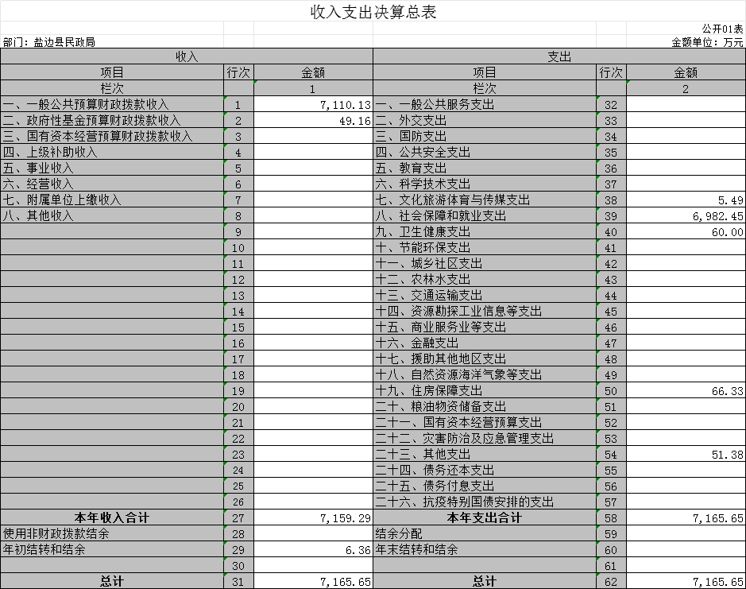

收入决算表

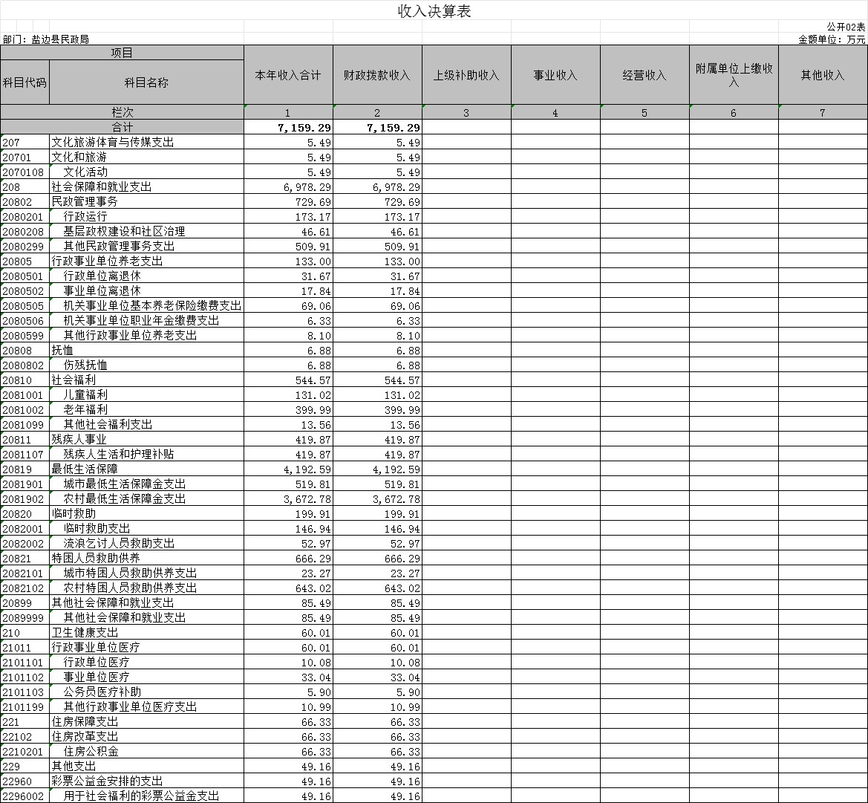

支出决算表

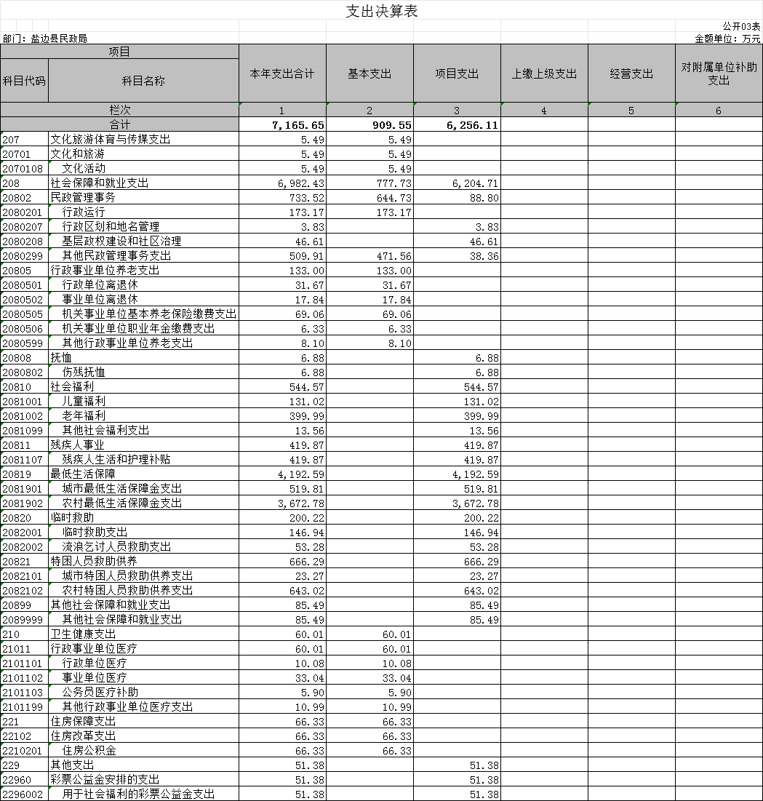

财政拨款收入支出决算总表

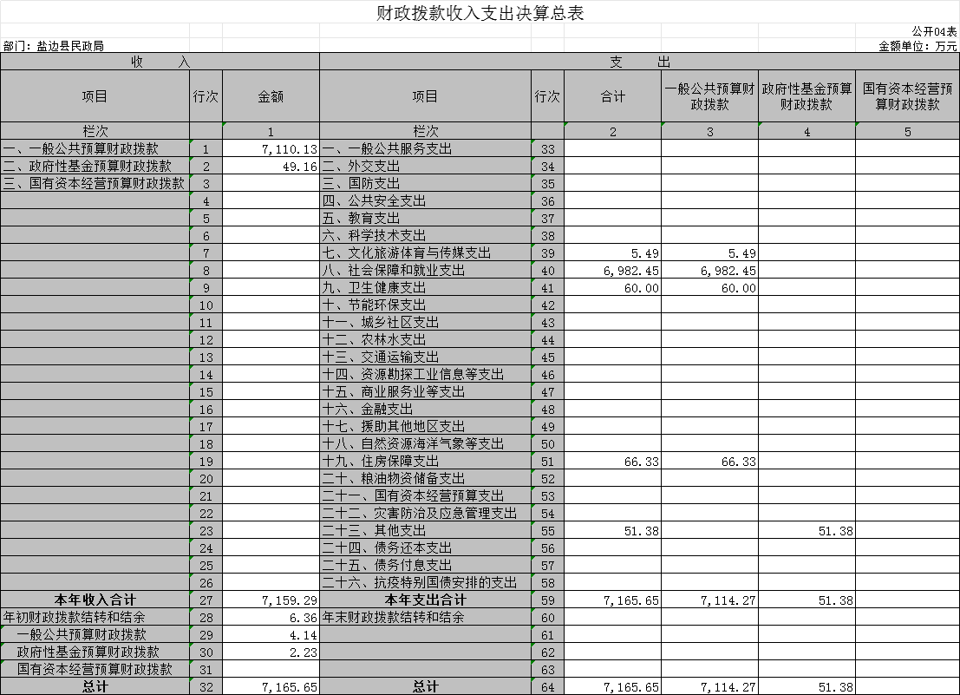

财政拨款支出决算明细表

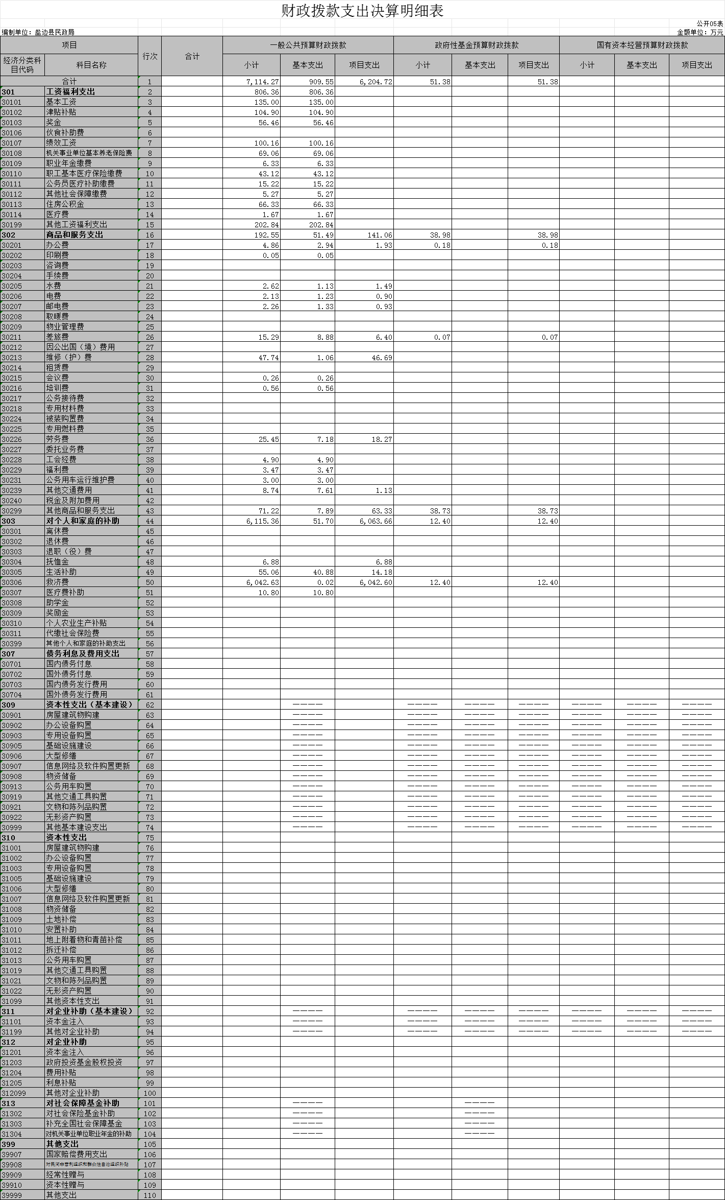

一般公共预算财政拨款支出决算表

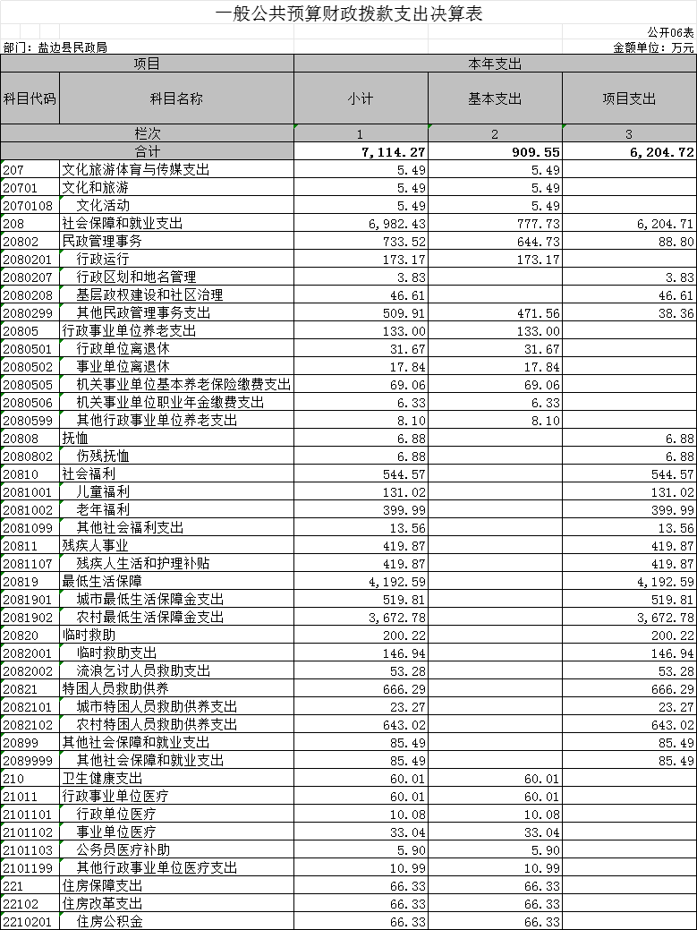

一般公共预算财政拨款支出决算明细表

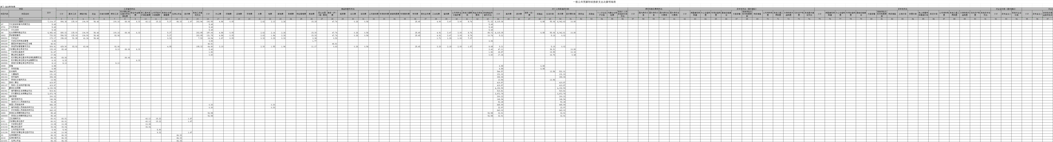

一般公共预算财政拨款基本支出决算表

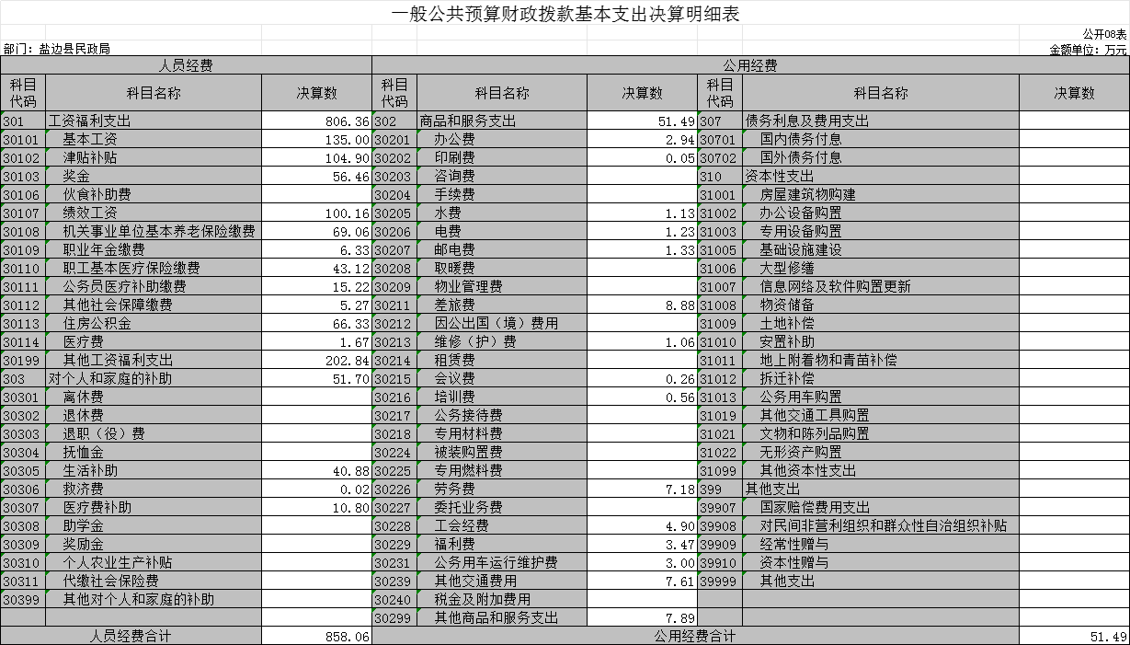

一般公共预算财政拨款项目支出决算表

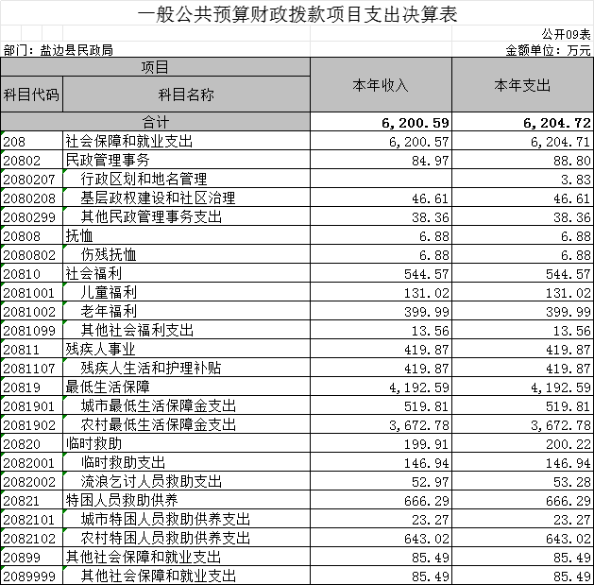

政府性基金预算财政拨款收入支出决算表

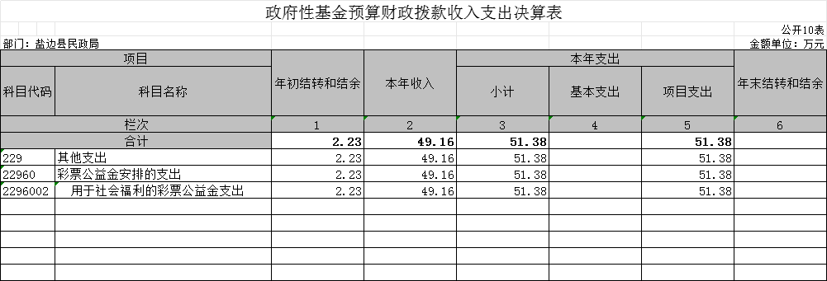

国有资本经营预算财政拨款收入支出决算表

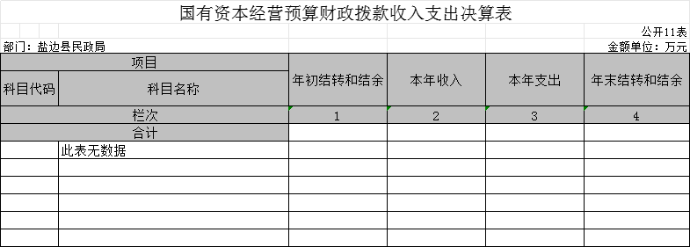

国有资本经营预算财政拨款支出决算表

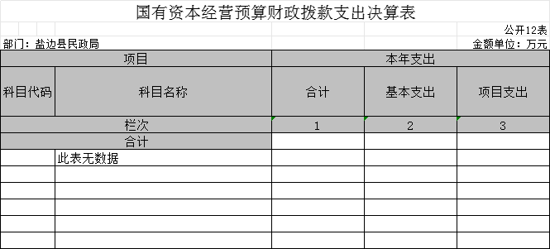

十三、财政拨款“三公”经费支出决算表
